 | Министерство науки и высшего образования Российской Федерации  Федеральное государственное бюджетное образовательное учреждение  высшего образования  «Московский государственный технический университет  имени Н.Э. Баумана  (национальный исследовательский университет)»  (МГТУ им. Н.Э. Баумана)

ФАКУЛЬТЕТ _______ИНФОРМАТИКА И СИСТЕМЫ УПРАВЛЕНИЯ______
КАФЕДРА _________КОМПЬЮТЕРНЫЕ СИСТЕМЫ И СЕТИ_____________
НАПРАВЛЕНИЕ ПОДГОТОВКИ 09.03.01 Компьютерные системы и сети.

ОТЧЕТ
по Домашней работе № __1__
Дисциплина: _Машинно-зависимые языки и основы компиляции___
Название Домашней работы: ____обработка символьной информации
________________________________________________________________

Студент гр. _ИУ6-42Б___ __________________ ____Медведев АЕ__
(Подпись, дата) (И.О. Фамилия)

Преподаватель __________________ __________________
(Подпись, дата) (И.О. Фамилия)

Москва, 2021

Цель работы:
изучение команд обработки цепочек и приемов обработки символьной информации.

Задание:
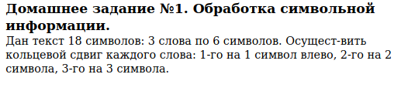

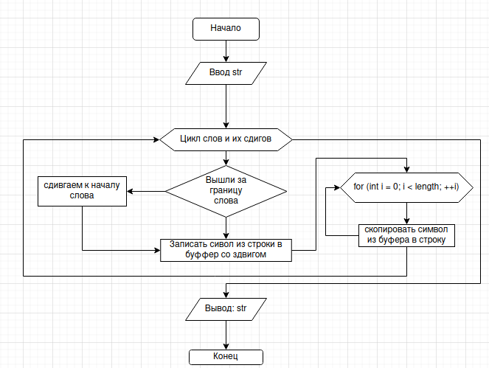

Рисунок 1 - Схема алгоритма

Код:
; Template for console application
.586
.MODEL flat, stdcall
OPTION CASEMAP:NONE

Include kernel32.inc
Include masm32.inc

IncludeLib kernel32.lib
IncludeLib masm32.lib

.CONST
MsgExit DB "Press Enter to Exit",0AH,0DH,0
.DATA
ZaprosSTR DB 13,10,'Input str (18 chars)',13,10,0
endline db 10, 13
.DATA?
buffer db 6 dup (?)
string db 18 dup (?)
inbuf DB 100 DUP (?)

.CODE
Start:

Invoke StdOut, ADDR ZaprosSTR
Invoke StdIn, ADDR string,LengthOf string
mov ecx, 3
lea edi, string
lea esi, buffer
string_loop:
push ecx

;circle offeset on n in ax
mov eax, 4; offset
sub eax, ecx
mov ecx, 6
mov ebx, 0; i
save_in_buffer:
add eax, ebx
cmp eax, 6
jl sof
sub eax, 6
sof:
mov edx, [edi + eax]
mov byte ptr [esi + ebx], dl
sub eax, ebx
inc ebx
loop save_in_buffer
; write buffer to string
mov ecx, 6
xor eax, eax
save_buffer_in_string:
mov edx, [esi + eax]
mov byte ptr [edi + eax], dl
inc eax
loop save_buffer_in_string
;for string
pop ecx
add edi, 6
loop string_loop

XOR EAX,EAX
Invoke StdOut,ADDR string
Invoke StdOut,ADDR endline
Invoke StdIn,ADDR inbuf,LengthOf inbuf

XOR EAX,EAX
Invoke StdOut,ADDR MsgExit
Invoke StdIn,ADDR inbuf,LengthOf inbuf

Invoke ExitProcess,0
End Start

Таблица тестов
Входные данные | Ожидаемый результат | Выходные данные
12345_54321_qwerty | 2345_1321_54rtyqwe | 2345_1321_54rtyqwe
it`s_my_string1234 | t`s_mistriy_234ng1 | t`s_mistriy_234ng1
for(; i<1; ++i) {} | or(; f1; +i< {}+i) | or(; f1; +i< {}+i)

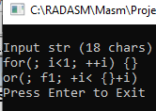
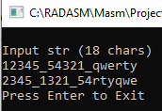
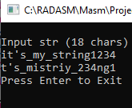

Рисунок 2 - тест 1 Рисунок 3 - тест 2 Рисунок 3 - тест 3

Контрольные вопросы
1. Дайте определение символьной строки.
Строка - последовательность байт.

2. Назовите основные команды обработки цепочек?
- пересылка цепочки:
movs адрес_приемника,адрес_источника
movsb
movsw
movsd
- сравнение цепочек:
cmps адрес_приемника,адрес_источника
cmpsb
cmpsw
cmpsd
- сканирование цепочки:
scas адрес_приемника
scasb
scasw
scasd
- загрузка элемента из цепочки:
lods адрес_источника
lodsb
lodsw
lodsd
- сохранение элемента в цепочке:
stos адрес_приемника
stosb
stows
stosd

3. Какие операции выполняют строковые команды MOVS? Какие
особенности характерны для этих команд?

Эта команда выполняет примитивный перенос элемента из цепочки источника в цепочку приемник и уменьшает значение ECX на 1 и увеличивает/уменьшает значение адреса источника и приемника на 1

4. Какие операции выполняют строковые команды CMPS, SCAS?
Какие особенности характерны для этих команд?
CMPS – сравнение двух цепочек, поиск несовпадающих/совпадающих элементов
SCAS – сканирование цепочки, поиск нужного элемента

5. Как обеспечить циклическую обработку строк?
Поставить REP/REPZ/REPNZ перед оператором обработки строки

6. Какова роль флага DF во флаговом регистре при выполнении
команд обработки строк?
Направление обработки, 0 – вперед, 1 – назад.

7. Какие макрокоманды используются в среде RADASM для ввода
и вывода строк?
- movs адрес_приемника,адрес_источника
- cmps адрес_приемника,адрес_источника
- scas адрес_приемника
- lods адрес_источника
- stos адрес_приемника
В зависимости от типа адреса заменяются на одну из команд
указанных выше

8. Как правильно выбрать тестовые данные для проверки
алгоритма обработки строки?
Тесты должны быть составлены с условие возможных поломок алгоритма.
Задача тестов проверить все нетривиальные поведения и выявить неисправнось.

Вывод: В ходе домашней работы была разработана программа на языке ассемблера, которая делает циклический сдвиг слов.

